Санкт-Петербургский национальный исследовательский университет информационных технологий, механики и оптики

Факультет инфокоммуникационных технологий Направление подготовки 11.03.02

Домашнее задание №3

«Наблюдение за производительностью»

Выполнил:

Швалов Даниил Андреевич К34211

Проверила:

Казанова Полина Петровна

Санкт-Петербург 2024

**1. Введение**

**Цель работы**: выявить слабые места в производительности домашнего компьютера, изучить трафик с помощью сетевого анализатора в домашней сети.

**2. Ход работы**

**Задание 1. Наблюдение за производительностью компьютера**

Для наблюдения за производительностю домашнего компьютера было произведено нагрузочное тестирование. В качестве нагрузочного тестирования был открыт браузер с 20 вкладками. В различных вкладках были открыты онлайн-игры, видеохостинги и прочие страницы, активно работающие с сетью и нагружающие процессор и память.

После создания нагрузки на домашний компьютер были открыты средства для мониторинга и анализа. В качестве первого средства использовался встроенный в Windows диспетчер задач (рисунок 1).

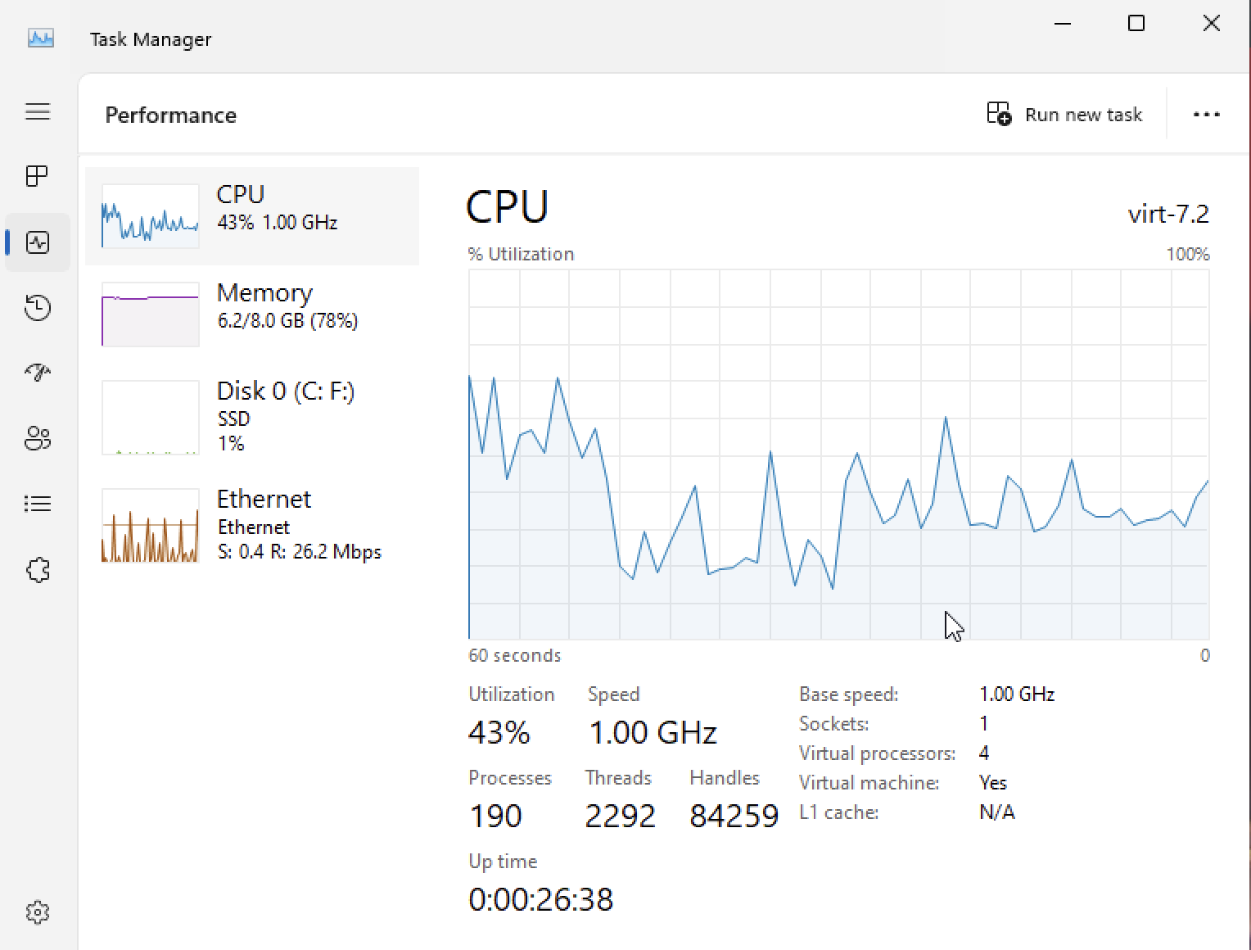

Рисунок 1 — Информация об использовании процессора и оперативной памяти

Как видно на рисунке 1, браузер достаточно активно использовал ресурсы процессора, при этом оставляя возможность работать другим программам. Таким образом, можно сделать вывод, что процессор не является слабым местом домашнего компьютера.

Однако, если обратить внимание на потребление оперативной памяти, то можно заметить что она используется практически на 80%. Это может свидительствовать о том, что другим программам может начать не хватать оперативной памяти, что может негативно сказаться на производительсти. Таким образом, можно сделать вывод, что количество оперативной памяти может выступать слабым местом домашнего компьютера.

Кроме процессора и оперативной памяти также было проанализировано потребление сетевых ресурсов (рисунок 2).

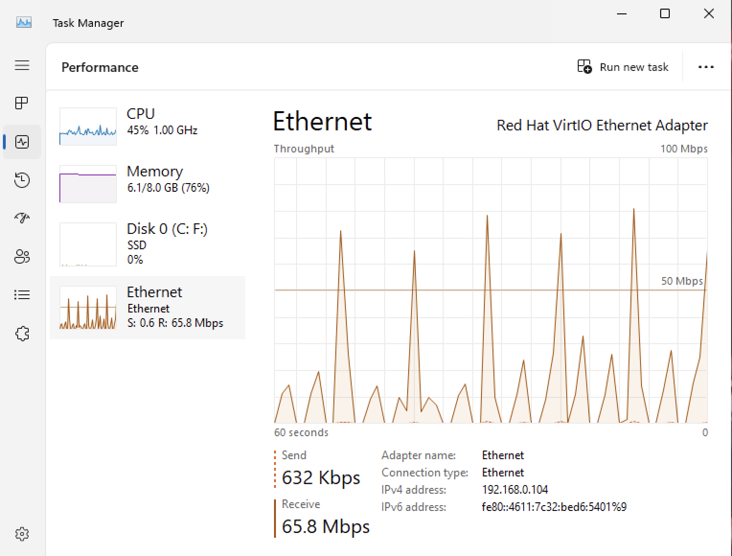

Рисунок 2 — Информация об использовании сетевых ресурсов

Как видно на рисунке 2, браузер активно использует сетевые ресурсы: периодически скорость загрузки достигает 80 Мбит/с. Вероятно, это связано с тем, что в браузере было запущено воспроизведение видео. Несмотря на активное потребление сетевых ресурсов, воспроизводимое видео работало плавно. Также параллельно запущенные вкладки загружались достаточно быстро. Таким образом, можно сделать вывод, что сетевые ресурсы не являются слабым местом компьютера.

В добавок ко всему, было проведено тестирование скорости работы диска с помощью утилиты CrystalDiskMark (рисунок 3).

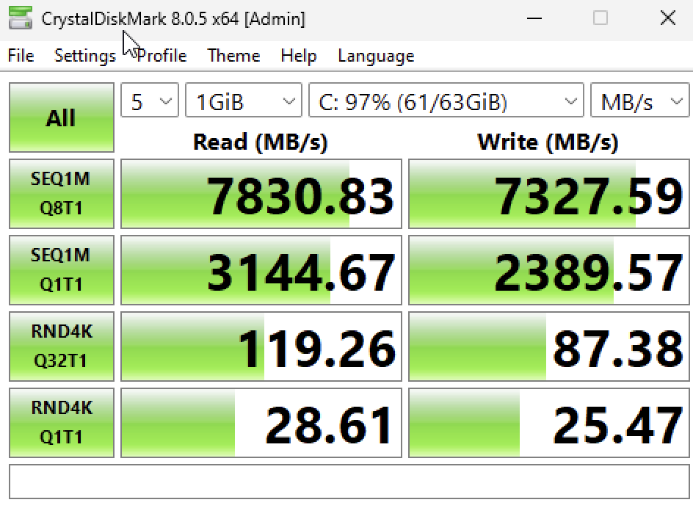

Рисунок 3 — Информация о скорости чтения и записи диска

Как видно на рисунке 3, диск обладает хорошими показателями чтения и записи. Таким образом, можно сделать вывод, что диск не является слабым местом компьютера.

В дополнение ко всему, был проведен тест процессора в приложении Cinebench — популярном и **бесплатном бенчмарке, позволяющем оценить и сравнить аппаратные возможности компьютера с другими компьютерами. Программа относится к категории тестов, использующих демо-сцены для вычисления производительности при их обработке.**

**На рисунке 4 представлены результаты запуска бенчмарка. Как видно на рисунке, в многопоточном режиме получилось набрать 354 балла, а в однопоточном — 104 балла.**

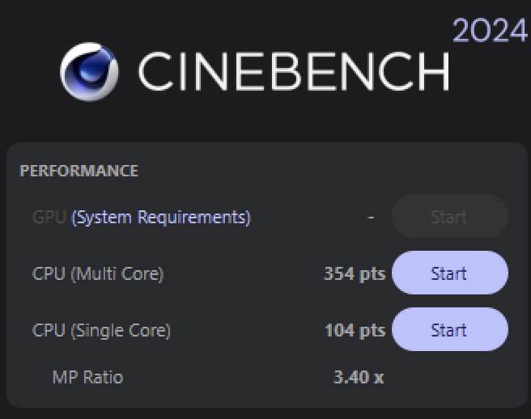

Рисунок 4 — Результаты запуска Cinebench

Приложение Cinebench также позволяет сравнить полученные результаты с другими известными конфигурациями компьютеров. На рисунке 5 видно, что результаты примерно сопоставимы с достаточно производительными компьютерами.

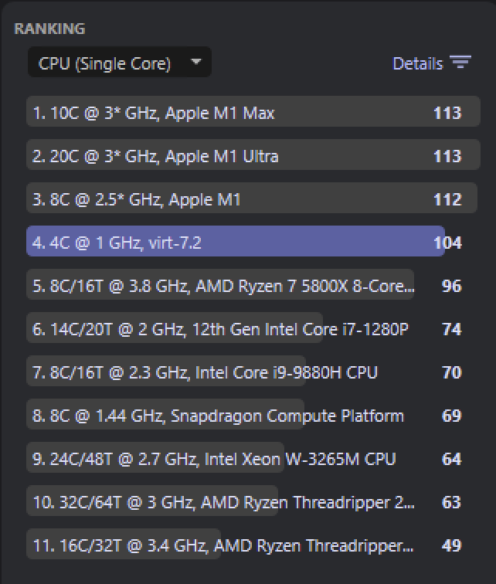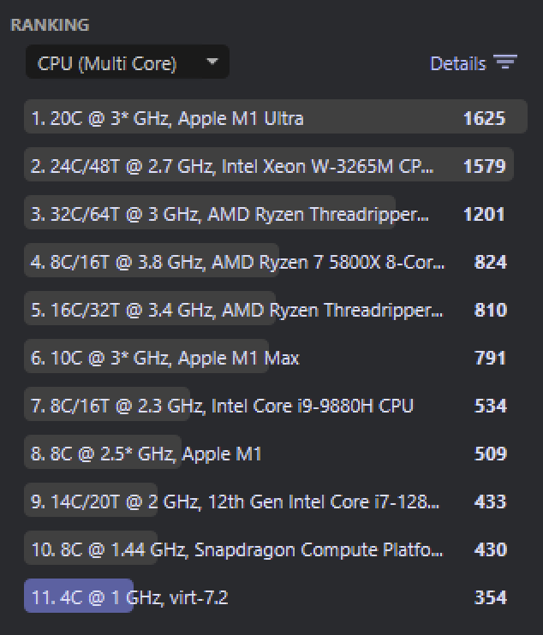Рисунок 5 — Сравнение результатов с другими компьютерами в Cinebench

**Задание 2. Наблюдение за сетевым трафиком с помощью сетевого анализатора**

Для наблюдения и анализа сетевого трафика было выбрано приложение Wireshark. В нем для наблюдения за DNS-запросами в поле ввода фильтров был введен фильтр «port 53», что соответствует порту протокола DNS. После этого для тестирования в браузере был открыт Яндекс. В результате в окне Wireshark были видны запросы, показанные на рисунке 6.

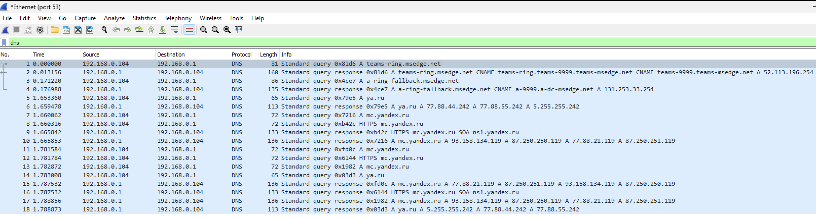Рисунок 6 — DNS-запросы в Wireshark

На рисунке 6 видно, что браузер сделал запросы для разрешения доменного имени «ya.ru», по которому был открыт сайт Яндекса. Также был сделан запрос для разрешения доменного имени «mc.yandex.ru». Данное доменное имя соответствует сервису Яндекс.Метрика. Вероятно, сайт Яндекса собирает какие-то метрики для оценки качества сервиса, поэтому после перехода на сайт было запрошено не только доменное имя самого сайта, но и Яндекс.Метрики.

Для наблюдения за ARP-запросами в поле ввода фильтров в Wireshark был введен фильтр «arp». Через некоторое время на компьютер начали поступать ARP-запросы. На рисунке 7 показан вывод Wireshark.

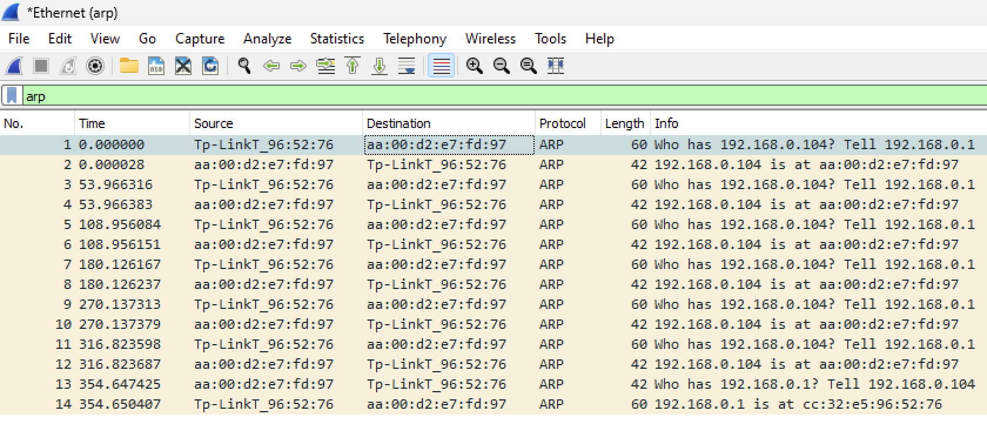

Рисунок 7 — ARP-запросы в Wireshark

Как видно на рисунке 7, на компьютер приходили ARP-запросы от TP-Link, т. е. от маршрутизатора. Большинство запросов идет с вопросом «у кого IP-адрес равен 192.168.0.104». Данный IP-адрес соответствует тому компьютеру, с которого производилось наблюдение с помощью Wireshark.

**3. Вывод**

В ходе выполнения данного домашнего задания были выявлены слабые места в производительности домашнего компьютера, а также изучен трафик с помощью сетевого анализатора в домашней сети.

В задании 1 было установлено, что потенциальным слабым домашнего компьютера может выступать оперативная память. В случае необходимости работать с несколькими приложениями, активно потребляющими оперативную память, домашний компьютер может не справиться с нагрузкой. Для анализа использовались встроенный в Windows диспетчер задач и CrystalDiskMark, а для нагрузочного тестирования использовался браузер с 20 открытыми вкладками. В добавок ко всему, был использован бенчмарк Cinebench для определения производительности процессора и сравнения мощностей процессора с другими существующими устройствами.

В задании 2 с помощью Wireshark были проанализированы DNS-запросы и ARP-запросы, выполняемые на компьютере.